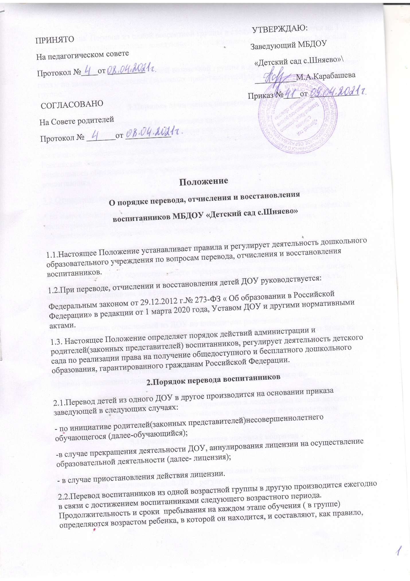

ПРИНЯТО УТВЕРЖДАЮ:
На педагогическом совете Заведующий МБДОУ
Протокол №____от _________ «Детский сад с.Шняево»\
__________М.А.Карабашева
СОГЛАСОВАНО Приказ №____от ____________
На Совете родителей
Протокол № _______от ___________

Положение
О порядке перевода, отчисления и восстановления
воспитанников МБДОУ «Детский сад с.Шняево»

1.1.Настоящее Положение устанавливает правила и регулирует деятельность дошкольного образовательного учреждения по вопросам перевода, отчисления и восстановления воспитанников.
1.2.При переводе, отчислении и восстановления детей ДОУ руководствуется:
Федеральным законом от 29.12.2012 г.№ 273-ФЗ « Об образовании в Российской Федерации» в редакции от 1 марта 2020 года, Уставом ДОУ и другими нормативными актами.
1.3. Настоящее Положение определяет порядок действий администрации и родителей(законных представителей) воспитанников, регулирует деятельность детского сада по реализации права на получение общедоступного и бесплатного дошкольного образования, гарантированного гражданам Российской Федерации.
2.Порядок перевода воспитанников
2.1.Перевод детей из одного ДОУ в другое производится на основании приказа заведующей в следующих случаях:
- по инициативе родителей(законных представителей)несовершеннолетнего обучающегося (далее-обучающийся);
-в случае прекращения деятельности ДОУ, аннулирования лицензии на осуществление образовательной деятельности (далее- лицензия);
- в случае приостановления действия лицензии.
2.2.Перевод воспитанников из одной возрастной группы в другую производится ежегодно в связи с достижением воспитанниками следующего возрастного периода. Продолжительность и сроки пребывания на каждом этапе обучения ( в группе) определяются возрастом ребенка, в которой он находится, и составляют, как правило, один, два года. Перевод из одной возрастной группы в следующую производится на 1 сентября на основании приказа заведующего Учреждением о комплектовании на новый учебный год.
2.3. Перевод воспитанников из одной возрастной группы в другую производится в течение года – по заявлению родителей (законных представителей) при наличии свободных мест в группе.
3.Порядок отчисления воспитанников
3.1.Основанием для отчисления воспитанника является распорядительный акт(приказ) заведующего дошкольным образовательным учреждением, осуществляющего образовательную деятельность, об отчислении. Права и обязанности участников воспитательно-образовательных отношений, предусмотренные законодательством Российской Федерации об образовании и локальными нормативными актами дошкольного образовательного учреждения прекращаются с даты отчисления воспитанника.
3.2.Отчисление воспитанника из ДОУ может производиться в следующих случаях:
* по инициативе родителей (законных представителей) , в том числе в случае перевода воспитанника для продолжения освоения программы в другую организацию, осуществляющую образовательную деятельность;
* в связи с получением образования (завершение обучения)
* по обстоятельствам, не зависящим от воли родителей (законных представителей) воспитанника и ДОУ, осуществляющего образовательную деятельность, в том числе в случаях ликвидации организации осуществляющей образовательную деятельность, аннулирования лицензии на осуществление образовательной деятельности;
4.Порядок восстановления воспитанников
4.1.Воспитанник, отчисленный из ДОУ по инициативе родителей(законных представителей) до завершения освоения образовательной программы, имеет право на восстановление, по заявлению родителей(законных представителей) при наличии в дошкольном образовательном учреждении свободных мест.
4.2.Основанием для восстановления воспитанника является распорядительный акт (приказ) заведующего дошкольным образовательным учреждением о восстановлении.
4.3.Права и обязанности участников воспитательно-образовательных отношений, предусмотренные законодательством об образовании и локальными актами детского сада, возникают с даты восстановления воспитанника в дошкольном образовательном учреждении.
5.Порядок регулирования спорных вопросов

5.1.Спорные вопросы, возникающие между родителями (законными представителями) воспитанников и администрацией ДОУ, регулируются Учредителем дошкольного образовательного учреждения в порядке, предусмотренным действующим законодательством Российской Федерации.

6.Заключительные положения
6.1.Настоящее Положение является локальным нормативными актом ДОУ, принимается на Педагогическом совете, согласовывается с Советом родителей и утверждается (либо вводится в действие) приказом заведующего дошкольным образовательным учреждением.
6.2.Все изменения и дополнения, вносимые в настоящее Положение, оформляются в письменной форме в соответствии действующим законодательством Российской Федерации.
6.3. Положение принимается на неопределенный срок.
6.4.После принятия данного Положения ( или изменений и дополнений отдельных пунктов и разделов) в новой редакции предыдущая редакция автоматически утрачивает силу.

